## 11.1 Integration Testing Results

INTEGRACION DEL NIVEL 3 CON LA INTERFAZ DE USUARIO – TICKET #30 MERGE SENSOR HALL WIDGETS_LCD

Durante este módulo de integración realizamos las primeras pruebas uniendo el código de los y módulos de PWM, ADC setpoint, IRQ sensor y LCD, logrando resultados favorables, sin embargo, al tener el código en un solo hilo de procesamiento la funcionalidad del ADC se veía interrumpida por el LCD, realizamos la prueba observando los datos desplegados en la pantalla LCD y comparándolos con los obtenidos en las herramientas de debuggeo.

|  |  |  |
| --- | --- | --- |
| DESCRIPCION PRUEBA | RESULTADO | ABATIMIENTO |
| VERIFICACION DE FUNCIONALIDAD SINERGICA DE MODULOS PWM, ADC, IRQ, LCD | MODULO ADC PRESENTO PROBLEMA DE LECTURA | UTILIZANDO EL METODO ABA LOGRAMOS DEDUCIR QUE EL PROBLEMA SE DEBIA A LOS TIEMPOS DE OPERACIÓN DE LA PANTALLA LCD, SE UTILIZO UN DELAY PARA DAR TIEMPO DE TERMINAR LAS TAREAS DEL LCD Y PASAR CON LAS DEL ADC |

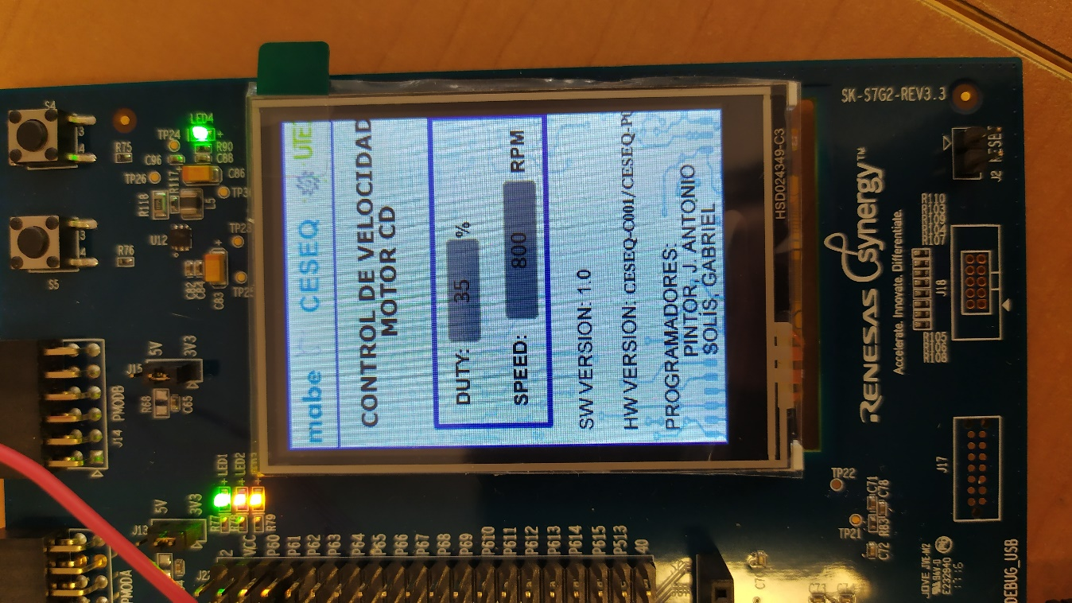

INTEGRACION DEL NIVEL 3 CON EL CONTROL PID – TICKET #36 MERGE DE CONTROL PID Y HMI

En esta integración de módulos realizamos la conjunción de los módulos anteriores, esta vez agregando el control PID desarrollado, aunque aún no completamente sintonizado, se consideraba la sintonización para las especificaciones del control requeridas en una versión anterior al documento de requisitos del proyecto, utilizando una frecuencia de muestreo de 10 KHz, el control actuaba con alta precisión reaccionando rápidamente a la señal de setpoint del potenciómetro, sin embargo a esta frecuencia de muestreo el sensor de efecto Hall perdía la robustez al decrementar el valor por debajo de 600 rpm.

|  |  |  |
| --- | --- | --- |
| DESCRIPCION PRUEBA | RESULTADO | ABATIMIENTO |
| VERIFICACION DE FUNCIONALIDAD SINERGICA DE MODULOS PWM, ADC, IRQ, LCD Y EL CONTROL PID | MODULO IRQ SENSOR PRESENTO FALLA POR PERDIDA DE SEÑAL, LA CUAL SE VOLVIA ERRATICA, AL BAJAR LA FRECUENCIA | CAMBIANDO LA FRECUENCIA DE MUESTREO POR UNA DE 1 KHz SE EVITO EL PROBLEMA CON EL SENSOR, ESTE SE DEBIA A UN DESBORDE DE MEMORIA DE LA LOCALIDAD QUE MEDIA EL TIEMPO ENTRE FLANCOS DEL SENSOR |

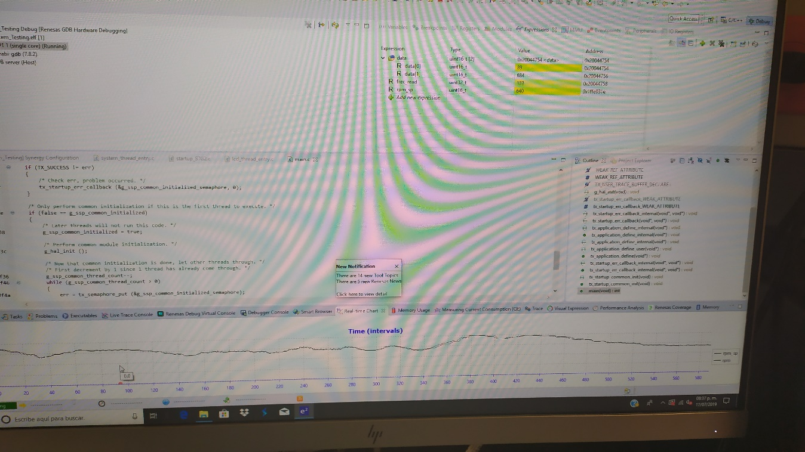

INTEGRACION DEL NIVEL 5 – TICKET #52 MERGE DISEÑO LCD Y CONVENCIONES DE NOMBRES DE VARIABLES

En esta integración de código realizamos una de las etapas finales del software, en la cual agregamos el diseño del LCD modificado con nuevas características visuales para hacer más sencilla la interpretación de los valores desplegados, al igual que el control PID sintonizado con los requisitos modificados mas actuales, de este modo ya no encontramos el problema de la perdida de la señal de valor de referencia, sin embargo nuestro control perdió rapidez pues la frecuencia de muestreo se redujo considerablemente hasta 1 KHz.

|  |  |  |
| --- | --- | --- |
| DESCRIPCION PRUEBA | RESULTADO | ABATIMIENTO |
| VERIFICACION DE FUNCIONALIDAD SINERGICA DE MODULOS PWM, ADC, IRQ, LCD, CONTROL PID | EL CAMBIAR LA FRECUENCIA DE MUESTREO RESOLVIO EL PROBLEMA DEL SENSOR, SIN EMBARGO, EL MOTOR SE VOLVIO LENTO, OBSERVANDOSE EN LA GRAFICA ESTE FENOMENO, LOS GRAFICOS DESPLEGABAN ERRONEAMENTE LA INFORMACION | SE AJUSTARON LAS GANANCIAS DEL CONTROL PID PARA CONSEGUIR UN CONTROL QUE DIERA MEJORES RESULTADOS Y MAS RAPIDOS, SE CAMBIARON LOS TIPOS DE VARIABLES DE LOS GRAFICOS, PUES PRESENTABAN UN DESBORDE DE MEMORIA, CAUSADO POR UNA OPERACIÓN MATEMATICA |

